В Бавлах проходит стажировка муниципальных служащих
23 сентября 2019 г., понедельник
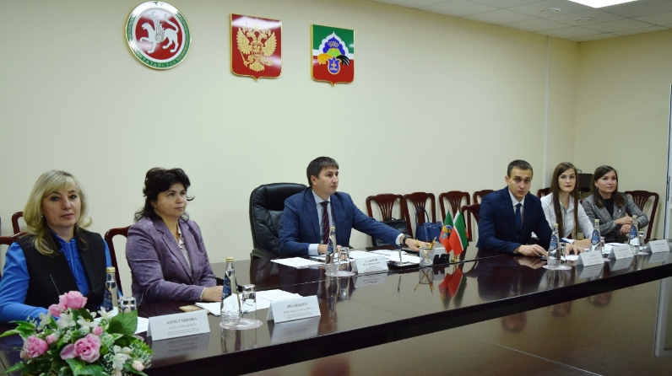
Сегодня в исполнительном комитете Бавлинского муниципального района началась двухдневная стажировка муниципальных служащих четырех районов Татарстана, посвященная организации и проведению работ по закупке товаров, работ, услуг для обеспечения муниципальных нужд.
На открытии стажировки ее участников поприветствовал руководитель исполнительного комитета Бавлинского муниципального района Ильяс Гузаиров. Он вкратце ознакомил с вопросами, которые будут рассмотрены в течение двух дней на теоретических и практических занятиях. Наставником стажеров является начальник отдела муниципальных закупок райисполкома Лейсан Мусифуллина. Стажерам предстоит изучить нормативно-правовую базу, вопросы планирования закупок, заключения контрактов, размещения заявок в электронном магазине, исполнения, расторжения и изменения условий контрактов и многое другое.
По итогам стажировки участникам предстоит итоговая аттестация.
Фарида Зиярова
фото: Светлана Васильева

